QuickSearch eXtended for Total Commander 7.5⁺
프리웨어 (사무엘 플렌츠) - www.familie-plentz.de

1. 설치
2. 기능
3. 설정
4. 한계
5. History

1. 설치
- 다운로드하기: “QuickSearch eXtended.zip”
- 토탈커맨더(이하 TCMD) 내에서 다운로드받은 압축파일에서 엔터를 누르면 자동으로 설치가 시작됩니다. 직접 설치하려면 TCMD의 폴더에 압축을 풀면 됩니다.
- “QuickSearch eXtended”를 사용하려면 설치후 토탈커맨더를 재실행해야 합니다.
- 이 플러그인(이하 QSX)은 TCMD의 빠른찾기에 통합되어 있습니다. 그래서 QSX를 사용하려면 Ctrl+S 를 누르고 찾으려는 문자열을 입력하면 됩니다.
- QSX를 제거하려면 TCMD 폴더에서 tcmatch*.*를 삭제하십시오.

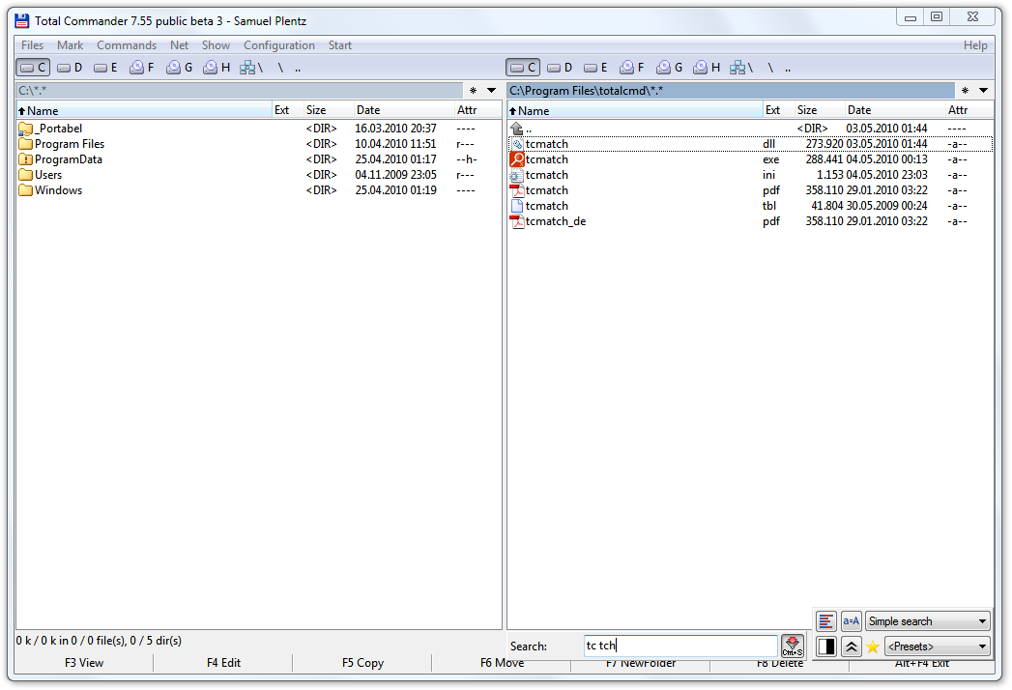
QSX설치 후 실행화면

2. 기능
주요 기능은 공백으로 구분되어 있는 단어 단위로 검색이 가능한 것입니다. 검색문자열이 포함된 파일을 검색할 수 있습니다. “|” 문자를 사용해서 추가 검색을 할 수 있습니다. 검색 결과를 반전하려면 검색할 문자열 앞에 “!”를 붙이면 됩니다.

Simple search (간편 검색):
Search for: “cat dog” (cat dog 문자 검색)
Find: A dog and a cat moved to china.txt
CaTs and dOgs.avi
bulldog catalysator.doc

Search for: “cat music|dog fun” (cat music이나 dog fun 검색)
Find: Musical cats.pdf
funny Dog.avi

Search for: “!.pdf” (.pdf 파일을 제외한 파일을 출력)
Find: cat.bmp
Find not: dog.pdf

RegEx search (정규식 검색):
Search for: “?exe _\d”
Find: tcmd_75b4.exe
AutoHotkey_104800_Install.exe
IZArc_4b1.exe

Similarity search (유사 검색): (Levenshtein Distance 사용)
Search for: “<color my”
Find: colorful.bmp
my favorite Colour.jpg

Search for: “<2lefenstein”
Find: Levenshtein.cpp

Srch (맥의 퀵실버 검색): (used by Quick Silver on Mac)
Search for: “*dwn” (간편 검색은 dwn이 붙어있는 경우만 검색/퀵실버 검색은 관계없음)
Find: Download.zip
Sandra went to town.docx

기본적으로 간편 검색은 특별한 설정이 필요치 않습니다. 검색할 문자열을 입력하면 동작하도록 되어 있습니다. 정규표현식 검색 앞에 “?”를 입력하면 정규식 검색을 사용할 수 있습니다. 유사검색은 검색할 문자열 앞에 “<”를 입력하면 됩니다. < 뒤에 숫자를 덧붙여서 단어별로 차이가 날 숫자를 명시할 수 있습니다: “<2syncronize”. 퀵실버 검색을 사용하려면 “*”로 시작하면 됩니다.

PinYin search:
Search for: “ext sz zgrand”
Find: 中国randomtext 神舟.bmp

PinYin 검색은 중국어 검색을 위한 것입니다. PinYin 검색은 간편 검색이나, 유사 검색과 퀵실버 검색을 지원합니다. 그러나 정규식 검색을 지원하지 않습니다. 만약 시스템의 언어가 중국어라면 처음 실행시 이 기능은 자동적으로 사용하도록 설정되어 있습니다. 기본적으로는 검색속도를 높이기 위해 이 기능은 꺼져 있습니다.

Korean lead syllable search (한국어 초성검색):
Search for: “ㅍㅇ 야펴 ㅂrand”
Find: 정법randomtext평양양평.bmp

한글 초성 검색은 간편 검색이나, 유사 검색과 퀵실버 검색을 지원합니다. 한글로 된 단어 검색시 단어의 초성만을 입력해서 검색할 수 있습니다. 초성뿐 아니라 단어의 일부(한국 하구)만으로도 검색이 가능합니다. 정규식 검색은 초성을 이용할 수 없습니다. 시스템의 언어가 한글일 때 이 초성 검색은 처음 실행될 때부터 사용할 수 있도록 되어 있습니다. 기본적으로는 검색속도를 높이기 위해 이 기능은 꺼져 있습니다.

Presets (프리셋):
Save Preset: “.pdf|.doc|.ppt|.xls|.txt>1”
(pdf,doc,ppt,xls,txt 확장자를 프리셋1에 저장)
Restore it: “>1” (검색할 때 >1 을 입력해 검색)

검색할 문자열을 미리 만들어서 프리셋으로 저장할 수 있습니다: “>[char]”, “[char]”은 저장할 프리셋 이름입니다. 나중에 프리셋을 불러서 검색할 때는 “>[char]”를 검색창에 입력하면 됩니다.

추가적인 사용자 인터페이스
추가적인 사용자 인터페이스상에서 중요한 설정을 변경하고 검색방법을 선택하거나 프리셋을 사용할 수 있습니다. 추가설정은 다음 버튼을 눌러서 가능합니다:


이 추가적인 인터페이스를 설정에서 비활성화한 경우, TCMD 폴더의 “tcmatch.exe”나 “tcmatch64.exe” 를 실행해서 검색 인터페이스를 시작할 수 있습니다.

Content plugins (컨텐트 플러그인): (*.wdx)
QSX는 파일이름뿐 아니라 TCMD에서 사용하는 컨텐트 플러그인을 이용해서 검색할 수 있습니다. 사용하고자 하는 모든 컨텐트 플러그인에 대해서 wdx 그룹을 지정해야 합니다. 첫번째 wdx 그룹에서 검색하는 모든 항목의 내용은 파일명으로 필터가 됩니다. 추가적인 wdx 그룹의 항목을 검색하려면 wdx 분리자인 “/”를 사용할 수 있습니다.

다음은 첫번째 wdx그룹에서 “Author” 항목을 가진 컨텐트 플러그인을 사용하는 모습이다. 그리고 두번째 wdx 그룹에서 “Description”이라는 항목이 있는 다른 컨텐트 플러그인을 함께 사용하고 있다.
Search for: “doc Samuel/Total”
Find: tcmatch.doc Author: Samuel Description: ...total...
Samuel.docx Author: Peter Description: …subtotal...
Samuel.xls Author: Doctor K. Description: ...totals...
32비트 TCMD에서는 “*.wdx” 플러그인을, 64비트 TCMD에서는 “*.wdx64” 만을 사용할 수 있다. 이는 추가적인 사용자 인터페이스에 따라 설정이 가능하다. (“tcmatch.exe” 또는tcmatch64.exe”)

바꾸기 규칙 (로마자 검색)
사용자 인터페이스에서 문자 바꾸기 규칙이 가능하지만, 규칙 사전을 이용해서 단어를 바꾸는 것도 가능합니다. “tcmatch.dic”이라는 파일(UTF16-LE형식)이 있으면 사용 가능한 항목을 검색하게 됩니다. 이 파일에서 유효한 항목은 tab stop(탭의 위치) 문자로 구분된 키(key, 글자) 와 값(value)을 포함하는 한 줄입니다. 이 파일에 같은 키(key)를 중복해서 기록해서는 안 됩니다.

검색이 진행 중일 때, 파일 이름이나 필터 문자열에서 발견되는 모든 경우의 키(key)는 상응하는 값으로 대체됩니다. 대체할 수 있는 키(key, 글자)가 하나 이상일 때, 더 긴 key(키, 글자)가 우선권을 갖습니다.

불이득:
- “tcmatch.dic” 파일을 변경하면 TCMD를 재실행해야 변경된 점이 반영됩니다.
- 문자열의 일부가 이미 바뀌였다면, 추가적인 바꾸기는 무한루프에 빠질 수 있기 때문에 고려하지 않습니다.
- Key(글자)의 앞부분을 검색할 때, 하나의 문자 이상으로 구성된 key(글자)는 찾을 수 없을 것입니다. 예를 들어 key(키)가 “kya”이고 그 value(값)가 “きゃ”라고 합시다. 만약 “kya.txt”라는 파일이 있고 검색 문자열이 “ky”라면 “kya.txt”는 찾을 수 없습니다. 새 파일이름은 “きゃ.txt”이지만 새 검색 문자열은 아직 “きゃ”이 아니라 여전히 “ky”입니다.

3. 설정
QSX를 처음 실행하면 “tcmatch.ini”를 “tcmatch.dll”이 위치한 폴더에 생성합니다. 만약 이 위치가 쓰기금지가 되어 있으면 “wincmd.ini”가 저장된 폴더를 사용합니다. QSX는 환경설정창에서 쉽게 설정이 가능합니다:

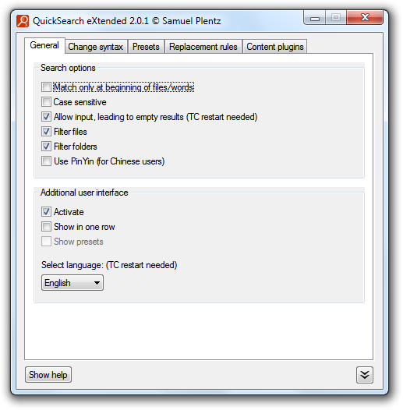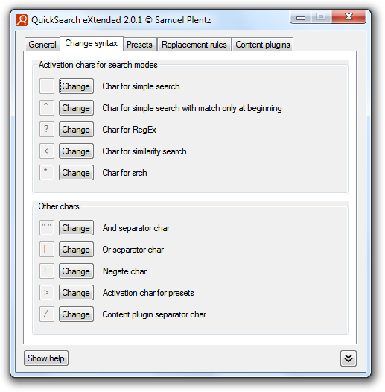

기본적인 옵션 외에도 추가적인 사용자 인터페이스를 활성화거나 모습을 바꿀 수 있습니다.

다른 검색형식들을 활성화할 때 사용하는 문자를 결정할 수 있습니다. 기본 검색형식을 지정하려면, 활성화 문자를 사용하지 않으면 됩니다. 검색에 사용되는 문자를 바꿀 수도 있습니다.

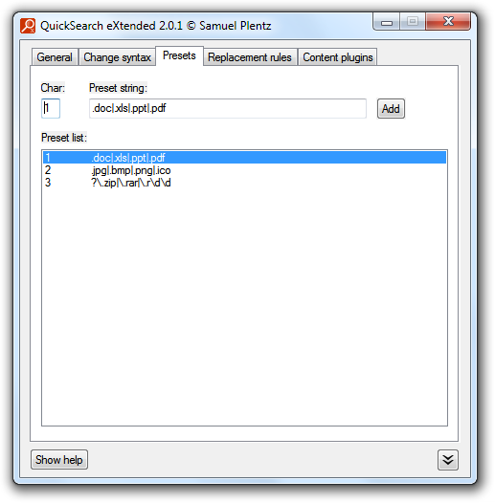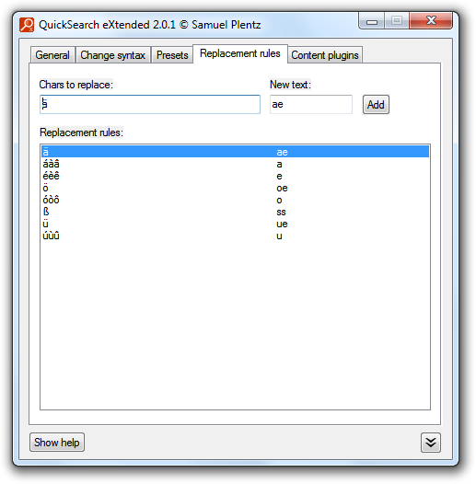

추가 설정에서 프리셋을 생성하거나 검색창에
“>[char]” 를 입력해서 프리셋을 만들 수 있습니다.
몇 가지 치환 규칙을 생성할 수 있습니다. 검색이 진행 중일 때, 파일이름이나 필터 문자열에서 대체할 모든 문자는 새로운 텍스트로 대체됩니다.

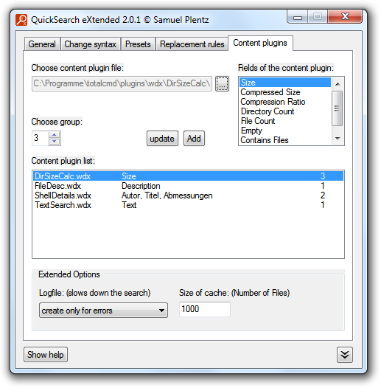

여기서 컨텐트 플러그인을 설정할 수 있습니다. 캐시값을 설정하는 항목에서, 얼마나 많은 파일에 대해서 컨텐트 플러그인 값을 캐시할 것인지를 지정할 수 있습니다. 컨텐트 플러그인이 동작하지 않는 것 같으면 logfile을 이용합니다. “tcmatch.log” 이 “tcmatch.ini” 와 같은 경로상에서 생성될 것입니다.

4. 한계
- “TCMD>설정>빠른찾기” 항목의 빠른찾기 옵션은 무시됩니다.
- 정규식검색: “대소문자 무시”는 특정 언어의 특정 문자에서는 동작하지 않습니다.
- 컨텐트 플러그인: “ContentGetDetectString” 과 “Units” 는 무시됩니다.
- 컨텐트 플러그인: 번역된 필드이름은 사용할 수 없습니다.
- 컨텐트 플러그인: & filter files/folders: 네트웍드라이브나 FTP, 압축파일은 지원하지 않습니다.

5. History
Moved to “tcmatch.pdf” (English version)

